

|  |  |
| --- | --- |
| **Nombre del alumno:** Luis Fernando Cayeros Camacho. | **Matricula:** 2831953. |
| **Módulo 1** |  |
| **Fecha: 19/09/2021**  **Nombre del profesor: Arturo Vargas Salgado** | Título: Evidencia 1 **Bibliografía:**  presentación proporcionada por el profesor. |

1. **Analiza la distribución de la planta y determina qué factores no son funcionales con la distribución presentada.**En la distribución de la planta presentada, considero que, para empezar: en el plano, no se nota que la distribución de las estaciones y áreas sigan un proceso u orden que es necesario para la manufacturación de los pernos.

El hecho de que las estaciones o áreas de trabajo no estes distribuidas con respecto al proceso hace que la producción sea más susceptible a sufrir de cuellos de botella, debido al tiempo que se pierde en el transporte de una estación que se encuentra de un lado de la planta a otro.

1. **Con base en tu análisis realiza una propuesta de mejora a la distribución de la planta, de tal manera que sean óptimas las funciones entre la producción y el almacén, deberás tomar en cuenta lo siguiente proceso de fabricación, tipos de producción, condiciones de temperatura, condiciones de seguridad. Incluye un diagrama.**

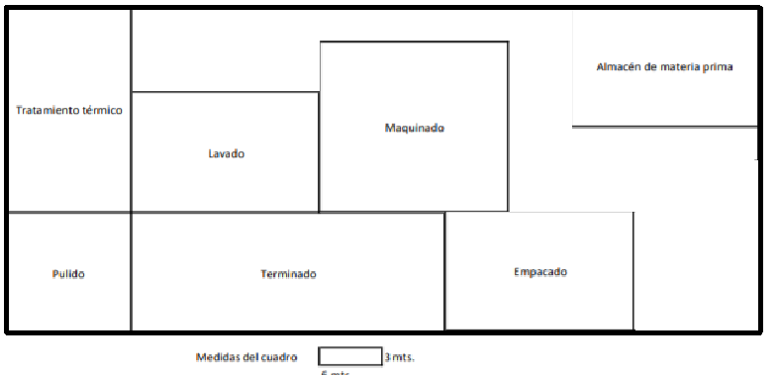

Propongo la siguiente distribución ya que esta va mas de acuerdo con el orden de los procesos que se realizaran para la elaboración del perno, empezando con la entrada de la materia prima y finalizando en el empacado, localizando esta sección justo después del terminado y así ahorrándonos tiempo en el transporte de las piezas terminadas, aparte, con el espacio ganado podríamos asignar un área para el almacén de producto terminado.

1. **Determina la capacidad de producción real mensual y semanal.**

Producción mensual planeada: 32145

Producción semanal planeada: 26104

Se trabajan 3 turnos y la suma de los 3 da un total de 1 320 minutos de lunes a viernes.

Total de piezas defectuosas durante el proceso (semanal): 6041

Producción real semanal: 20063

Producción real mensual: 24703

1. **Enlista al menos cuatro factores que se requieren para cumplir con la producción planeada.**

1 – Buscar la reutilización de piezas defectuosas

2 – Reducir la cantidad de piezas defectuosas

3 – Reducir distancias entre estaciones de trabajo para evitar cuellos de botella.